2 ЛАБОРАТОРНЯ РАБОТА №2
«ИССЛЕДОВАНИЕ ВОЗМОЖНОСТЕЙ ПРОГРАММИРОВАНИЯ НА СТОРОНЕ КЛИЕНТА. ОСНОВЫ ЯЗЫКА JAVASCRIPT»

Цель работы

Исследовать особенности написания программ для приложений на стороне клиента. Изучить основы языка JavaScript и объектной модели браузера. Приобрести практические навыки проверки HTML-форм с использованием JavaScript

Вариант 1
Необходимо выполнить задания по варианту из рисунка (Рисунок 2.1).
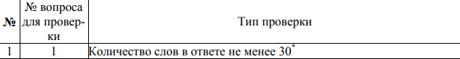
Рисунок 2.1 – Вариант заданий №1

1. Модифицировать страницу «Фотоальбом» (использовать HTMLстраницы, разработанные при выполнении предыдущей лабораторной работы), реализовав вывод таблицы, содержащей фото, с использованием операторов циклов. Значения имен файлов фото и подписей к фото предварительно разместить в массивах fotos и titles.
2. Модифицировать страницу «Мои интересы», реализовав вывод списков с использованием JavaScript-функции с переменным числом аргументов.
3. Добавить на страницах «Контакт» и «Тест по дисциплине «…»» функции проверки заполненности форм. В случае если какое-либо из полей формы осталось незаполненным при нажатии на кнопку отправить, вывести сообщение об ошибке и установить фокус на незаполненный элемент.
4. Добавить на странице «Контакт» текстовое поле «Телефон». Для полей «Фамилия Имя Отчество» и «Телефон» добавить функции специфической проверки значений. В случае если какое-либо из полей формы заполнено не верно, при нажатии на кнопку отправить, вывести сообщение об ошибке и установить фокус на неверно заполненный элемент. Формат правильных значений полей:
– Фамилия Имя Отчество – введено три слова, разделенные одним пробелом.
– Телефон – строка может состоять только из цифр; начинаться только с последовательности «+7» или «+3»; не содержит пробелов; количество цифр в строке от 9 до 11.
5. Добавить на странице «Тест по дисциплине «…»» функции специфической проверки значений полей в соответствии с вариантом задания, представленном в таблице 2.4. В случае не выполнения условия сформировать сообщение об ошибке и установить фокус на неверно заполненный элемент ввода.
6. Необходимо выполнить проверку разработанных JavaScript файлов
с использованием сервиса jshint.

Ход работы

Модифицируем страницу «Фотоальбом» добавив заполнение с помощью циклов (Рисунок 2.2)
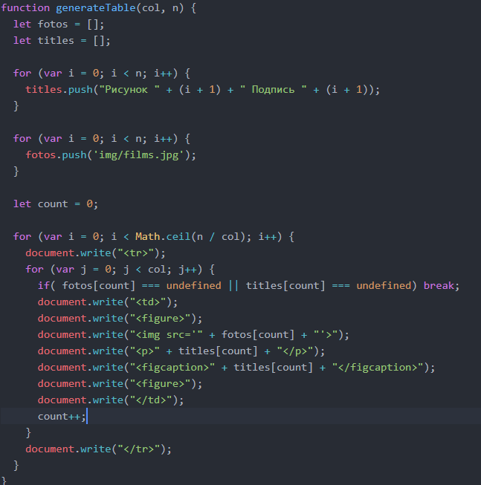
Рисунок 2.2 – вывод таблицы для страницы «Фотоальбом»

Тоже самое сделаем со страницей «Мои интересы» (Рисунок 2.3)
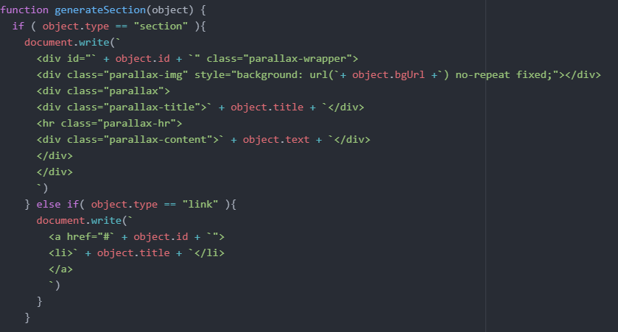
Рисунок 2.3 – вывод блоков для страницы «Мои интересы»

Вывод сообщения если пользователь ввёл неверные данные (Рисунок 2.4)
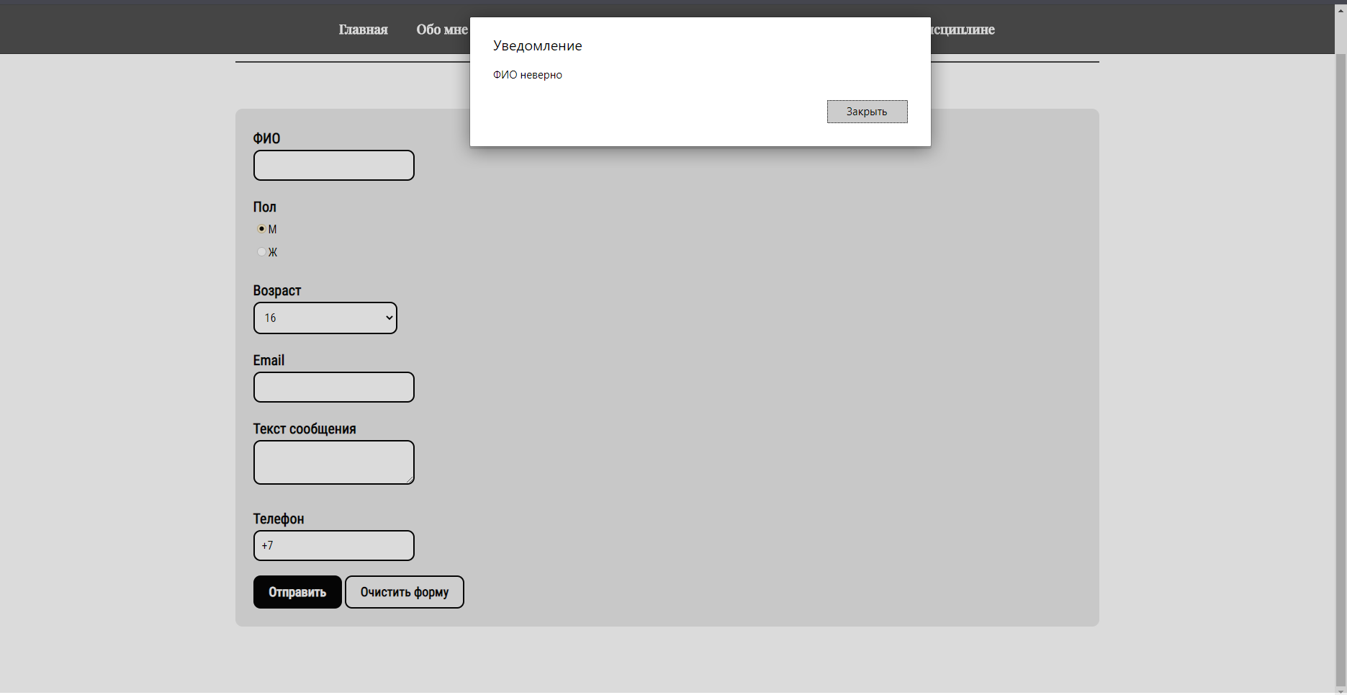
Рисунок 2.4 – вывод ошибки

Добавление проверки на заполненность форм ФИО и телефон (Рисунки 2.5 и 2.6)
Рисунок 2.5 – неверное ФИО
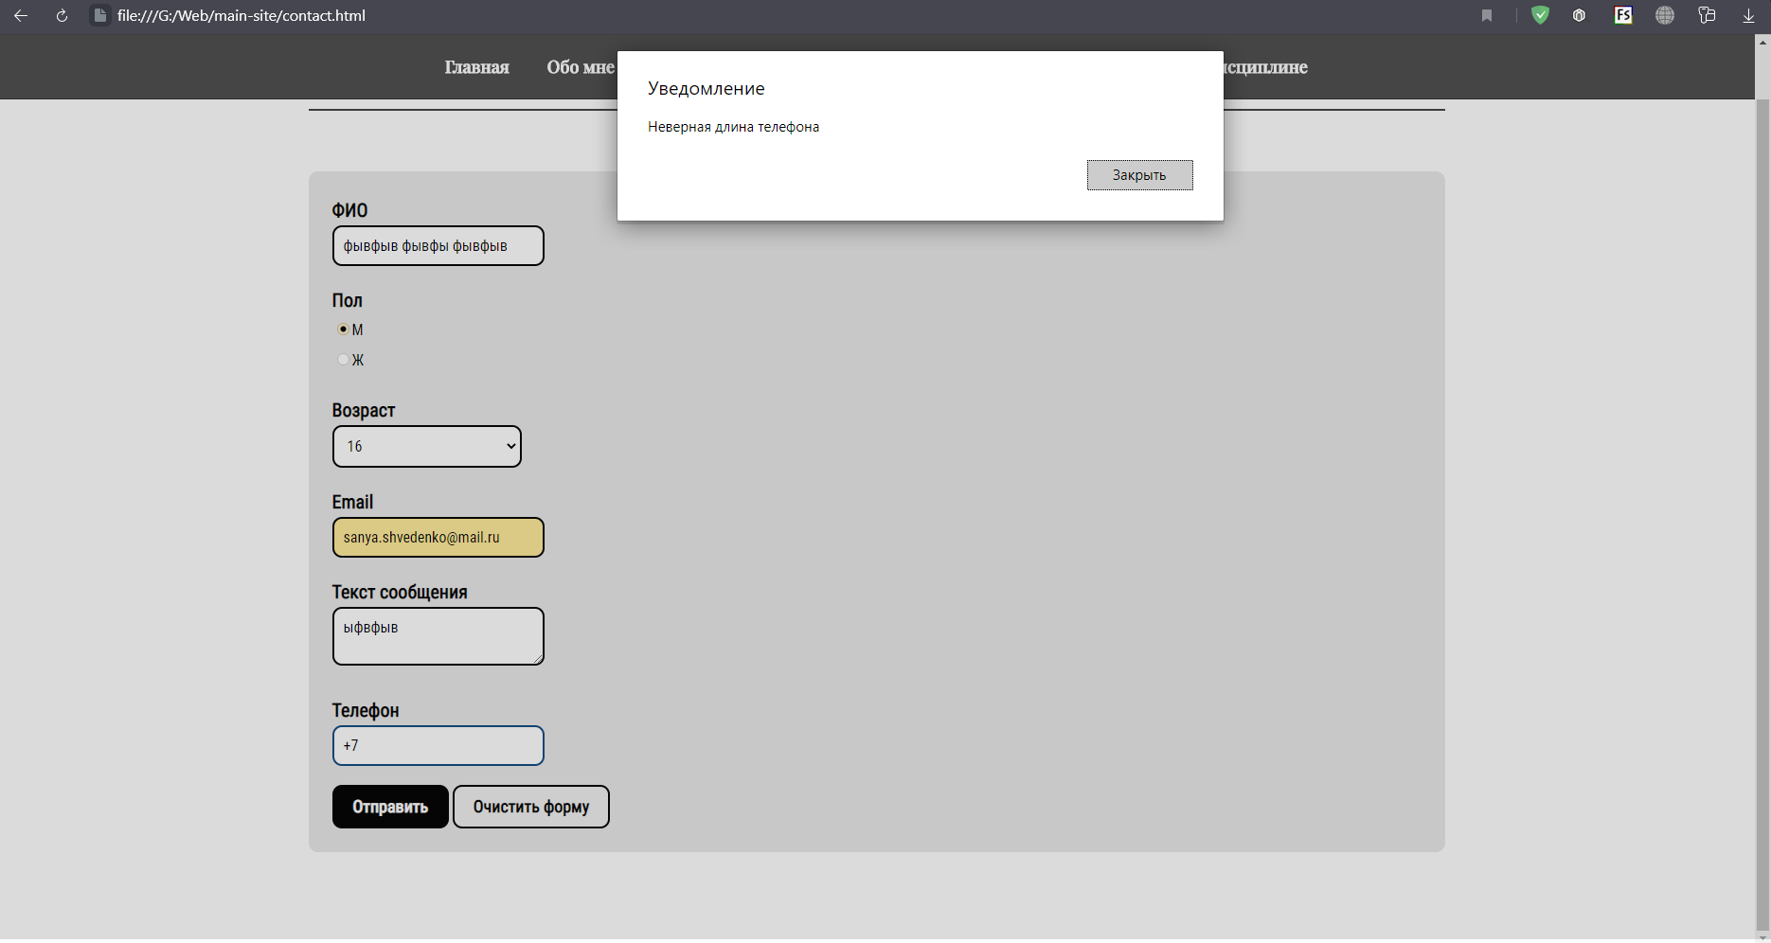
Рисунок 2.6 – неверный телефон

Вывод ошибки если пользователь ввёл меньше 30 слов (рисунок 2.7)
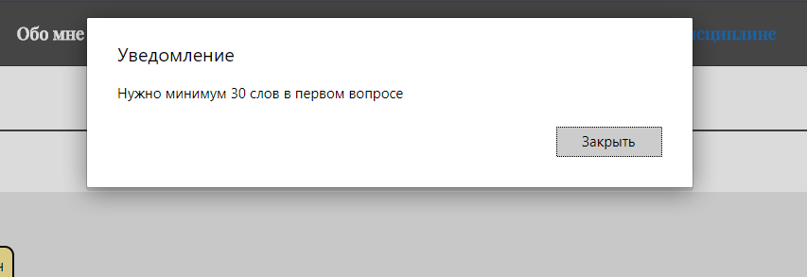
Рисунок 2.7 – ошибка «количество слов меньше 30»

Проверим разработанный JS файл с помощью сервиса jshint (Рисунок 2.8)
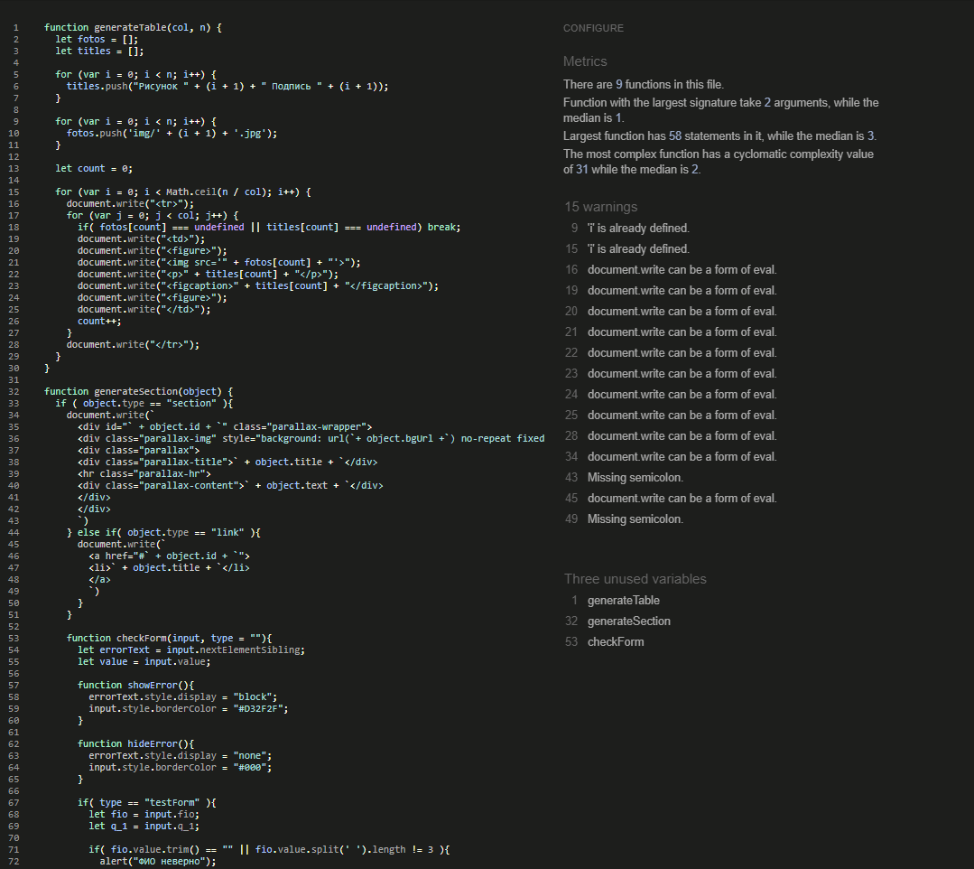
Рисунок 2.8 – проверка js файла

Вывод

Выполнив данную лабораторную работу был изучен язык программирования JavaScript, который используется для увеличения функциональности и возможностей взаимодействия с пользователями. В ходе данной лабораторной работы был переработан вывод разделов «фотоальбом» и «мои интересы». А также были организованы проверки на правильность заполенности форм.

